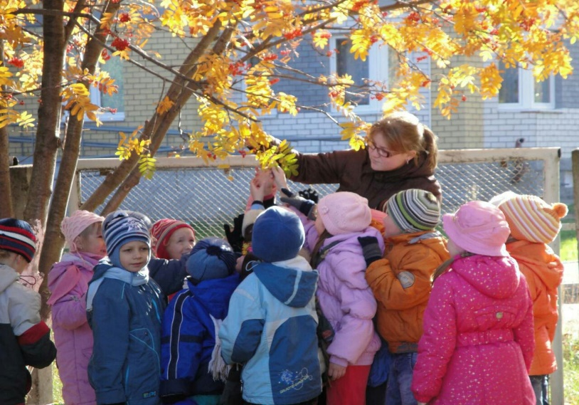
Тема недели «Краски осени»
(С 18 по 22 сентября2023 года)
Вот и пришло самое очаровательное, романтичное и красивое время года – золотая осень. Парки, сады наполнены разнообразными запахами, оттенками и настроением. Солнышко греет, но не обжигает. Деревья теряют свою листву, кружится по ветру листопад... Так хочется выйти с детьми на прогулку в парк!

Для осуществления образовательной деятельности в семье по теме
рекомендуем родителям:
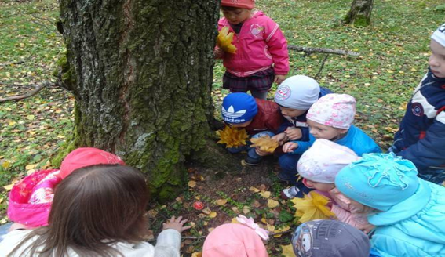
Во время прогулки по осенней улице, парку, лесу обращайте внимание детей на осенние изменения в природе: вспомните вместе с детьми о смене времен года, повторите названия времен года и их очередность. Вспомните и обобщите с детьми все сезонные изменения, которые происходят в природе осенью. Листья на деревьях меняют свой цвет – летом они были зеленые, а теперь стали желтыми, красными, оранжевыми; скоро листья опадут – начнется листопад. Можно рассмотреть с детьми место на ветке дерева откуда, только что сорвали листок: там мы увидим еле заметные почки. Деревья не погибли, они только отбросили отмершие, а потому не нужные листья. Но весной из почек вновь появятся новые листочки, дерево вновь оживет, зазеленеет. Меньше становится насекомых – не слышно кузнечиков, не видно стрекоз, бабочек. Можно объяснить детям, что насекомые готовятся к зиме, к холодам: они прячутся в щели домов, под кору деревьев и засыпают на всю зиму до следующей весны. Наблюдения за улетающими птицами. Можно теперь легко ответить на вопрос детей, почему от нас улетают птицы осенью. Летом дети имели возможность наблюдать, как птицы гонялись за насекомыми – комарами, мухами, бабочками. Но сейчас насекомых стало меньше – дети это видят сами. Поэтому птицы должны улетать, чтобы не погибнуть от голода. Они улетают в теплые края, где даже в зимнее время тепло и нет недостатка в пище. Но весною вернутся снова.
Дети должны знать:
- названия осенних месяцев;
- основные приметы осени;
- что происходит с деревьями, как изменилась трава, значение слова «листопад»;
- что делают осенью животные и птицы;
- чем занимаются люди;
- какие подарки людям принесла осень; почему об осени говорят «золотая».
Что можно рассказать детям об осени:
Осенью дни становятся короче, а ночи — длиннее. После теплых августовских дней наступают прохладные сентябрьские. Осеннее солнце поднимается уже не так высоко, как летом, поэтому его лучи уже не прогревают землю. Температура воздуха становится холоднее.
Отгадай загадку:
Кто всю ночь по крышам бьет
Да постукивает,
И бормочет и поет,
Убаюкивает? (Дождь)
Летом вырастают,
Осенью опадают. (Листья)
ДИДАКТИЧЕСКИЕ ИГРЫ И УПРАЖНЕНИЯ
- Подберите предметы к признакам.
Про что можно сказать: осенний, осенняя, осеннее, осенние?
Осенний – день, вечер, дождь, ветер, лес;
осенняя – погода, ночь, одежда, сырость;
осеннее – небо, пальто, дерево, увядание;
осенние – каникулы, листья, заморозки, дожди.
2. Игра «Назови ласково» .
Дождь — дождик, дождичек,
солнце — солнышко,
лужа — лужица,
дерево — деревце,
ветер — ветерок,
лист — листок, листик, листочек,
туча — тучка,
лес — лесок,
сад — садик,
птица — птичка.
3. Игра «Один — много»
Образование множественного числа существительных в родительном падеже.
Месяц — месяцев,
дерево — деревьев,
дождь — дождей,
фрукт — фруктов,
лужа — луж,
овощ — овощей,
урожай — урожаев,
листья — листьев,
сад — садов,
птица — птиц,
огород — огородов,
слякоть — слякоти,
зонт — зонтов,
лес — лесов.
4. Упражнение «Скажи со словом "осенний"».
Согласование существительного и прилагательного
Небо (какое?) — осеннее, ветер (какой?) — осенний, аллея (какая?) — осенняя.
Упражнение продолжаем со словами: солнце, туча, дождь, цветы, лес, погода,
сапоги, день, утро, пальто.
5. Упражнение «Назови, какая погода?».
Образование качественных прилагательных
Какая погода бывает осенью, если идет дождь? — дождливая,...
дует ветер — ветреная; если на улице холодно, какая погода? - холодная;
если пасмурно -пасмурная; если ... сыро - сырая; если ... хмуро - хмурая; если... солнечно -солнечная;
если... ясно - ясная.
6. Упражнение «Сосчитай до пяти».
Один осенний день — два осенних дня,...
Одна черная туча — ...
Одна маленькая лужа — ...
Один красивый зонт — ...
7. Упражнение «Что лишнее?»
Сентябрь, октябрь, ноябрь, декабрь.
Зима, весна, осень, февраль.
Ранняя, золотая, поздняя, летняя.
8. Упражнение «Что не так?»
Сентябрь, октябрь, ноябрь — это летние месяцы.
Если начинают опадать листья — наступает весна.
Дети идут в школу первого октября.
9. «Какое слово отличается от других?».
Осень, осень, восемь, осень.
Сентябрь, сентябрь, октябрь, сентябрь.
Ненастье, ненастье, Настя, ненастье.
Хмуриться, хмуриться, жмуриться, хмуриться.
10. «Назови листья».
У клена — кленовые,
у березы —...
у ивы —...
у тополя —...
у рябины —...
у дуба —...
у липы —...
11. «Угадай по признаку/действию».
Льет, моросит, крапает — ...
Краснеют, желтеют, опадают — ...
Дубовые, кленовые, липовые — ...
Сильный, пронизывающий, холодный —...
Дуб, липа, ива, береза — это...
Сентябрь, октябрь, ноябрь — это...
12. Игра «Осенние слова» - кто больше назовет осенних слов.

